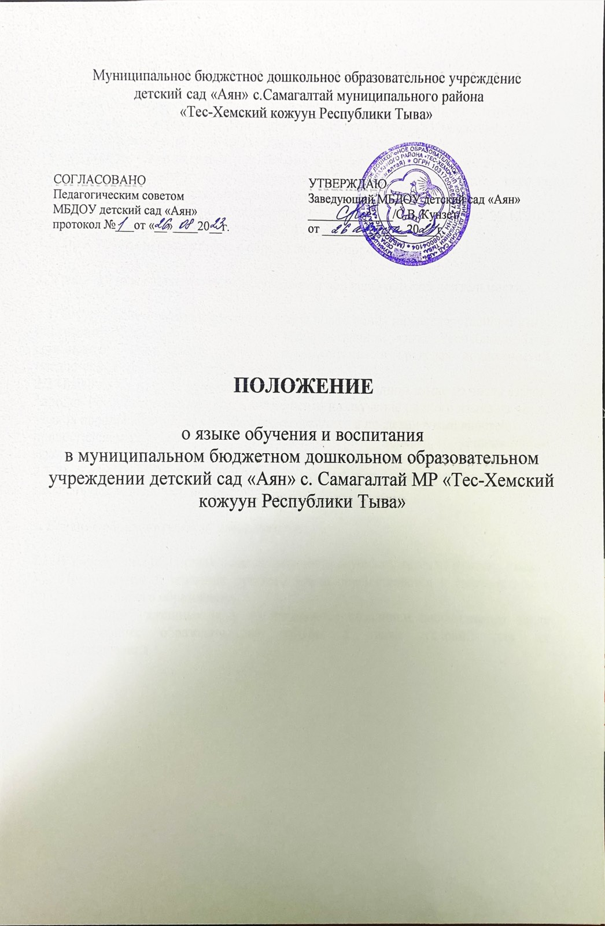Общие положения

  - Настоящее Положение о языках обучения и воспитания (далее - Положение) в Муниципальном бюджетном дошкольном образовательном учреждении детский сад «Аян» с.Самагалтай муниципального района «Тес-Хемский кожуун Республики Тыва» (далее – Учреждение) разработано в целях соблюдения прав граждан на бесплатное общедоступное дошкольное образование, повышение качества муниципальной услуги, оказания помощи семье в воспитании детей.
  - Положение разработано в соответствии с Федеральным законом от 29.12.2012
№273-ФЗ «Об образовании в Российской Федерации».
  - Положение определяет языки образования в Учреждении.

Требования к языкам при осуществлении образовательной деятельности.

  - В учреждении гарантируется получение образования на государственном языке Российской Федерации, а также на государственном языке Республики Тыва (тувинском) выбор языка обучения и воспитания в пределах возможностей, предоставляемых системой образования.
2.2 Право на получение дошкольного образования на родном языке из числа языков народов Российской Федерации, а также право на изучение родного языка из числа языков народов Российской Федерации реализуется в пределах возможностей, предоставляемых системой образования, в порядке, установленном законодательством об образовании.
2.3. Родитель (законный представитель) может выбирать язык обучения по личному заявлению ( согласно установленной форме)

Ведение образовательной деятельности

  - В Учреждении образовательная деятельность осуществляется на русском языке.
  - Преподавание и изучение русского языка осуществляется в соответствии с ФГОС дошкольного образования.
  - Реализация указанных прав обеспечивается созданием необходимого числа соответствующих образовательных групп, а также условий для их функционирования.

2

